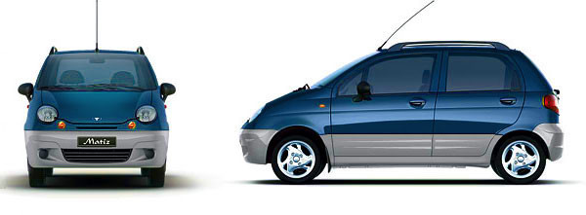

**Liste des prix et type de véhicules de la EURL PROGRES AUTOMOBILE**

**( UZ DAEWOO et UKRAVTO)**

|  |  |  |  |  |  |
| --- | --- | --- | --- | --- | --- |
| **Marque** | **Equipements** | | | **Prix publique**  **(DA TTC)** | **Prix CNOSTE (DA TTC)** |
| **MATIZ**  **3 cylindres  boite manuelle version de base** | **CD player et clim** | | **820.000** | | **790.000** |
| **MATIZ**  **3 cylindres  boite manuelle**  **Toute Option** | **CD player  + clim + DA + par choc peint + jantes alliages + vitres électriques + baguettes** | **920.000** | | | **880.000** |
| **MATIZ**  **3 cylindres boite automatique**  **Toute Option** | **CD player  + clim + DA + parc hoc peint + jantes alliages + vitres électriques + baguettes** | **950.000** | | | **920.000** |
| **MATIZ  BEST 4 cylindres  version de base** | **CD player et clim** | **940.000** | | | **920.000** |
| **MATIZ  BEST 4 cylindres  version Toute Option** | **CD player  + clim + DA + par choc peint + jantes alliages + vitres électriques + baguettes** | **970.000** | | | **960.000** |
| **Véhicule utilitaire**  **DAMAS tôlée** |  | **830.000** | | | **830.000** |
| **Véhicule utilitaire**  **DAMAS vitré** | **07 places avec clim** | **960.000** | | | **960.000** |
| **NEXIA CIELO**  **1.5 de base** | **CD player + climatiseur + Direction assistée** | **1.150.000** | | | **1.120.000** |
| **NEXIA CIELO**  **1.5  toute option** | **CD player + climatiseur + Direction assistée + vitres électriques + gantes en alliages + baguette par choc** | **1.180.000** | | | **1.140.000** |
| **NEXIA CIELO**  **1.6  toute option** | **CD player + climatiseur + Direction assistée + vitres électriques + gantes en alliages + baguette par choc** | **1.200.000** | | | **1.170.000** |

|  |  |  |  |
| --- | --- | --- | --- |
| **LANOS toute Option** | **Moteur ZAZ 1.3** | **1.050.000** | **1.020.000** |
| **LANOS toute Option** | **Moteur CIELO 1.5** | **1.179.000** | **1.150.000** |
| **DAEWOO ZAZ LANOS**  **Pick up** | **Moteur CIELO climatiseur + Direction assistée** | **1.129.500** | **1.129.500** |
| **ZAZ FORZA hatchback**  **(5 portes )** | **Toute options, ABS, air bag, EBD, luxe** | **1.190.000** | **1.150.000** |
| **ZAZ FORZA SEDAN**  **( 4portes )** | **confort** | **1.180.000** | **1.140.000** |
| **ZAZ VIDA**  **SEDAN**  **(4 portes )** | **Toute options, ABS, air bag, EBD, 1.5 luxe** | **1.270.000** | **1.240.000** |
| **ZAZ VIDA**  **Hatchback**  **( 5 portes)** | **Toute options, ABS, air bag, EBD, 1.5 luxe** | **1.265.000** | **1.235.000** |



|  |  |  |  |  |
| --- | --- | --- | --- | --- |
| Listing des prix des véhicules MG (MORRIS GARAGE) spécial CNOSTE | | | | |
| Marque | Modèle | Finitions | Motorisation | Equipements | Prix public TTC (D.A) | prix CNOSTE TTC |
| MG | MG3 | Confort | 1.3L 88 Ch | ABS, EBD,Direction assistée,Double airbagues,vitres électrique,Climatisation, Retroviseurs électriques | 1 190 000,00 | 1,115,000,00 |
| confort+ | 1.5L 110 Ch | En plus de la confort:              Toit ouvrant, Jantes en alliage 15", Radar d'aide au stationnement, Feux antibrouillard, Commandes au volant | 1 340 000,00 | 1,255,000,00 |
| MG350 | Confort | 1.5L 105 Ch | ABS, EBD,Direction assistée,Double airbagues,vitres électrique,Climatisation, Retroviseurs électriques, Lecteur CD | 1 340 000,00 | 1,255,000,00 |
| confort+ | En plus de la confort:                    Toit ouvrant, Jantes en alliage 16", Radar d'aide au stationnement, Sellerie cuir | 1 440 000,00 | 1,345,000,00 |
| Deluxe | En plus à la confort+:   Lecteur DVD, Bluetouth, Airbagues latéraux et rideaux, commandes au volant, détecteurs de pression des pneus, camera de recul | 1 740 000,00 | 1,635,000,00 |
| MG5 | Confort | 1.5L 109 Ch | ABS, EBD,Direction assistée,Double airbagues,vitres électrique,Climatisation, Retroviseurs électriques, Lecteur CD, Radar d'aide au stationnement | 1 390 000,00 | 1,295,000,00 |
| confort+ | En plus de la confort:                    Toit ouvrant, Jantes en alliage 16", | 1 500 000,00 | 1,395,000,00 |
| Deluxe | En plus à la confort+:   Lecteur DVD, Bluetouth, Airbagues latéraux et rideaux, commandes au volant, détecteurs de pression des pneus, camera de recul | 1 850 000,00 | 1,685,000,00 |
| MG550 | Confort | 1.8L 133 Ch | ABS, EBD,Direction assistée,Double airbagues,vitres électrique,Climatisation, Retroviseurs électriques, Lecteur CD, Radar d'aide au stationnement, Jantes en alliage 16", Commandes au volant | 1 690 000,00 | 1,595,000,00 |
| Deluxe | 1.8T 160 Ch | En plus de la confort:  Toit ouvrant, Sellerie cuir, Jantes en alliage 17", Roue de secour en aliage 17" | 1 890 000,00 | 1,785,000,00 |
| G.Deluxe | En plus de la Deluxe: Lecteur DVD, Bluetouth, Boite à vitesse automatique, Palettes au volant pour changer les vitesses, Détecteur de pression des pneus, Détecteur de pluis et de luminosité, Camera de recul | 2 290 000,00 | 2,165,000,00 |
| MG6 | Confort |  | ABS, EBD,Direction assistée,Double airbagues,vitres électrique,Climatisation, Retroviseurs électriques, Lecteur CD, Radar d'aide au stationnement, Jantes en alliage 16" | 1 890 000,00 | 1,795,000,00 |
| Deluxe |  | En plus de la confort:  Toit ouvrant, Jantes en alliage 17", Roue de secour en aliage 17", commandes au volant | 1 990 000,00 | 1,890,000,00 |
| G.Deluxe |  | En plus de la Deluxe: Lecteur DVD, Bluetouth, Boite à vitesse automatique, Palettes au volant pour changer les vitesses, Détecteur de pression des pneus, Détecteur de pluis et de luminosité, Camera de recul | 2 290 000,00 | 2,170,000,00 |

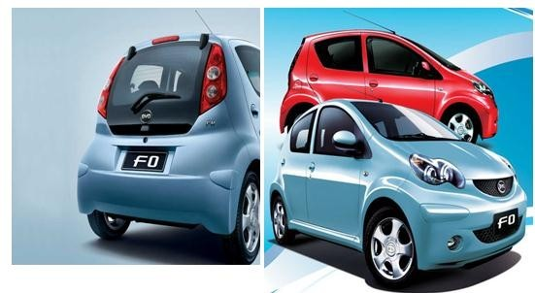

|  |  |  |
| --- | --- | --- |
| Listing des prix BYD (Build Your Dreams) | | |
| Marque | Modèle | Finition | Motorisation | Equipements | Prix public TTC | Prix CNOSTE en TTC |
| BYD | F0 | GL-i | 1.0L 68 ch | Climatisation, Direction assistée, verrouilage centralisé, Radio MP3, vitres électriques | 810 000,00 | 745.000 |
| GLX-i | En plus à la GL-i:   ABS, EBD, Lecteur CD, Jantes en alliage, projecteurs anti-brouillard, | 890 000,00 | 815.000 |
| F3 | G-i | 1.5L 106 Ch | Climatisation, Direction assistée, Radio MP3, | 899 000,00 | 845.000 |
| GI A B |  | 950.000. | 895.000 |
| GL-i | En plus à la G-i: Lecteur CD, vitres électriques, Jantes en alliage, Alarme anti vol, | 999 000,00 | 915.000 |
| GLX-i | En plus à la GL-i: Double airbagues, Radar de recul, commandes au volant, toit ouvrant, volant gainé de cuir | 1 150 000,00 | 1.045.000 |
| AT | Identique à la GLX-i | 1.350.000 | 1.245.000 |